简号 J1⑧53：习字简（受受受）

来源出处
里耶古城一号井第八层出土，原整理号 8-53。
释文、注释：《里耶秦简牍校释》第一卷，第 42 页。
图版、单字字形：秦簡字形庫（www.kaom.net）《里耶1》。

图片
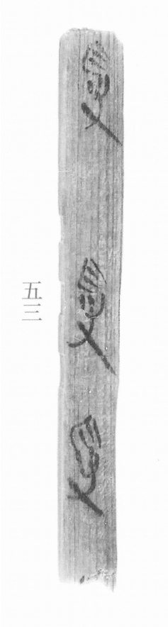
图1 里耶秦简 8-53 实物照片。出处：秦簡字形庫（www.kaom.net）《里耶1》图版。
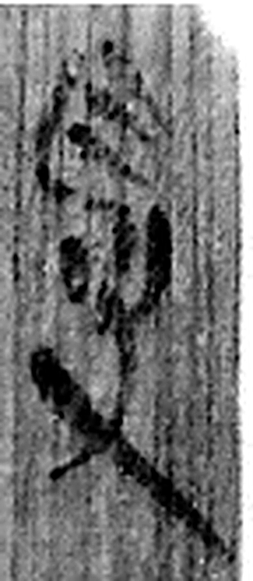 受 相付也。从𠬪，舟省聲。（《说文解字》卷四·𠬪部）
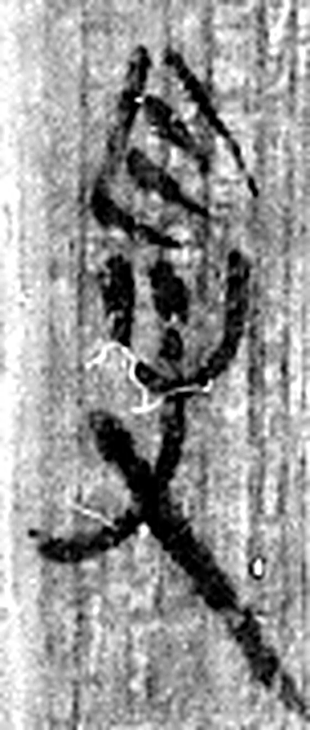 受 相付也。从𠬪，舟省聲。（《说文解字》卷四·𠬪部）
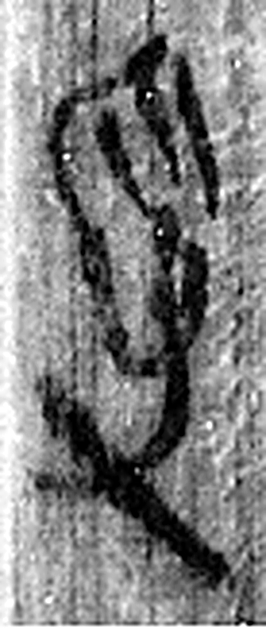 受 相付也。从𠬪，舟省聲。（《说文解字》卷四·𠬪部）
图2 8-53 逐字字形与本义（共 3 字，按原简文字序）。字形出处：秦簡字形庫（www.kaom.net）《里耶1》；本义出处：《说文解字》大徐本。

释文
受受受^{［1］}〼8-53

文字
以下照录《里耶秦简牍校释》第一卷注文。
[1] 习字简。

书法
窄简，正面同一「受」字连写三遍，大小不匀，笔画轻重不一。（据图1）

简牍形制
残简，单面书写。（据图1）

书写方式
墨色浓淡不匀，反复书写。（据图1）

美育价值
三个「受」字是练习——秦代的小吏也要练字。

